随机产生一定的点。 然后在找出最大的边界作为quad-tree的根节点。

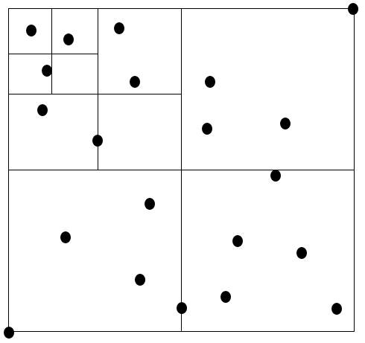

每个节点都有4个child节点，一直往下分， 直到到达一个阈值(threshold)，最后一层即为叶节点。叶节点以上的节点只需储存Cell(每个正方形即为一个Cell)内部点的数目，叶节点不仅要存数目还要存cell中所有点的index，以用来直接计算点与点之间的距离。

method：

idea：通过Cell同时计算很多点距离以节省时间。

通过树 一层一层的往下找，直到找到 那个level的对角线小于 bucket的宽度 停止。 这一个level便是work level（开始计算的level）。这个level的上的所有cell各自中的 点 之间的相互距离将都小于bucket的宽度，即之将其全部加入第一个histogram（histogram[0]）。然后同level 的Cell 再相互计算 两个cell之间的最大距离和最小距离， 如若最大距离和最小距离都在同一个bucket当中，则这两个cell中点的相互距离即在此bucket当中。如何最大距离和最小距离不在同一个bucket当中，则计算他们的child节点 直到符合这种情况或者到叶节点 直接计算点之间的距离。

如若找不到对角线小于bucket宽度的level，则直接计算叶子中 点与点之间的距离。